Actividades deportivas, recreativas, académicas y culturales para niños con edades entre 6 y 12 años pertenecientes al estrato 1 y 2 de Barranquilla-Colombia

Sol Patricia Beltrán Picón
Profesora tiempo completo del Programa de Deporte y Cultura Física de la Universidad Autónoma del Caribe.
sol.beltran@uac.edu.co

Jurgen Heinrich Heilbron Barraza
Universidad Autónoma del Caribe, semillero de investigación
jurgenhb_17@hotmail.com

RESUMEN
El presente trabajo consistió en identificar la necesidad de implementar actividades deportivas, recreativas, académicas y culturales para el aprovechamiento del tiempo libre de niños entre los 6 y 12 años, pertenecientes a estratos 1 y 2 de Barranquilla, que les permitan reforzar conocimientos adquiridos en instituciones escolares y además de mejorar su desarrollo motor; para estos fines, se aplicaron 280 encuestas en 11 barrios de la ciudad, por lo cual esta investigación es de tipo cuantitativa y diseño descriptivo. A partir de los resultados, se planteó un modelo de negocio a fin de definir una propuesta de valor para empresas públicas y privadas que contribuyan en el desarrollo integral de los niños y la transformación social de la ciudad, dando cumplimiento a su vez con a los objetivos del plan de desarrollo sostenible 2015-2030 establecido en la ONU y plan de desarrollo de la ciudad de Barranquilla 2016-2019.
Palabras clave: Recreación, academia, cultura, deporte.
“Sports, recreational, academic and cultural activities for children aged 6 to 12 years belonging to economical level 1 and 2 of Barranquilla-Colombia

ABSTRACT

The present work consisted to identifying the need to implement sports, recreational, academic and cultural activities to take advantage of the free time of children between 6 and 12 years old, belonging to social stratum 1 and 2 of Barranquilla, that allow them to reinforce knowledge acquired in institutions and improve their motor development; for these purposes, 280 surveys were applied in 11 neighborhoods of the city, so this research is of quantitative type and descriptive design. Based on the results, a business model was proposed in order to define a value proposition for public and private companies that contribute to the integral development of the children and the social transformation of the city, in turn complying with the objectives of the 2015-2030 sustainable development plan established at the UN and development plan for the city of Barranquilla 2016-2019.

Keywords: Recreation, academy, culture, sport
“Descrição de atividades esportivas, lazer, acadêmicas e culturais para crianças na faixa etária 6 até 12 anos que fazem parte do estrato 1 e 2 de Barranquilla-Colômbia”

RESUMO
O seguinte trabalho consiste em identificar a necessidade de implementar atividades esportivas, recreativas, acadêmicas e culturais para aproveitar o tempo livre das crianças de idade entre 6 e 12 anos, pertencentes aos estratos 1 e 2 de Barranquilla, que lhes permitem reforçar o conhecimento adquirido nas instituições e melhorar o seu desenvolvimento motor; Para estes fins, 280 pesquisas foram aplicadas em 11 bairros da cidade, portanto, esta pesquisa é de tipo quantitativo e design descritivo Com base nos resultados, foi proposto um modelo de negócios para definir uma proposta de valor para empresas públicas e privadas que contribuam para o desenvolvimento integral das crianças e a transformação social da cidade, por sua vez, cumprindo com a objetivos do plano de desenvolvimento sustentável 2015-2030 estabelecido na ONU e plano de desenvolvimento para a cidade de Barranquilla 2016-2019.
Palavras chaves: Recreação, academia, cultura, esporte.
Introducción
Durante decenas de años, la población infantil en Colombia ha presenciado y ha sido víctima de los múltiples problemas sociales como: Narcotráfico, conflicto armado, desplazamiento, desnutrición, desigualdad social, violaciones entre otros. Pero no solo existe en la actualidad un número significativo de niños que han sido afectados por estas situaciones, sino que inclusive han sido los hacedores (Martínez González, Robles-Haydar, Utria-Utria & AmarAmar, 2014). En este sentido el Instituto Colombiano de Bienestar Familia ICBF (2012) señaló que aumentó a un 29,4% el ingreso de menores de edad al Sistema de Responsabilidad Penal para Adolescentes-SRPA.
En la ciudad de Barranquilla cada año al igual que crece el número de la población, aumentan los números y las cifras de los asaltos, los asesinatos, las peleas o riñas callejeras y el consumo de drogas entre otros comportamientos antisociales. Se realizó una encuesta de percepción ciudadana “Barranquilla como vamos” (2015) realizada a 1.233 personas, la muestra fue ponderada por zonas, edad y sexo, con las proyecciones del Departamento Administrativo Nacional de Estadística -DANE- (2005), esta encuesta tuvo un 95% de confianza e indicó que la principal razón de insatisfacción fue la inseguridad y la violencia con un 79%, por encima del desempleo con un 36% y la corrupción con un 20%, entre otros aspectos. En la mayoría de los casos, los autores de los hechos de comportamiento antisocial son jóvenes, adultos y en el peor de los casos, resultan ser niños, provenientes de los estratos más bajos, y la tendencia en función a la manera en la que operan son a través de bandas criminales o pandillas, en este sentido el Centro de Investigaciones y Análisis del Delito del Atlántico -CIAD- (2013) plantea que “La administración distrital detectó que estos jóvenes se involucran en estas pandillas porque residen en sectores deteriorados, desordenados y en algunos casos marginales, y donde el Estado tiene poca presencia, tanto en lo que tiene que ver con el desarrollo social (educación, salud, recreación, cultura, deporte, servicios, etc.), como en los temas de seguridad y justicia”.
El producto de conductas violentas y antisociales podría tener su origen en la interacción del individuo con diferentes sistemas conformados por la familia, los amigos, instituciones escolares, aspectos culturales entre otros. (Bronfenbrenner, 1979), en ese caso es importante considerar que los niños en estas edades van estereotipando su comportamiento en función de esas relaciones que establecen con su entorno y con el cual se sienten más identificados. En este sentido se plantea una teoría que ofrece indicios del origen de la delincuencia, llamada “Teorías psicosociales o interaccionistas moderadas”, en la cual inciden los diferentes estímulos que rodean al individuo y al carecer de ciertos aspectos que hacen parte de su personalidad como por ejemplo: valores, de sentido crítico de la realidad, entre otros, ceda con mayor facilidad a conductas equívocas que impone el medio. (González, 2013).
Probablemente, si no existe atención, ni mecanismos educativos que trabajen para la reducción de esta problemática desde la raíz, los números en las tasas de asaltos, asesinatos y otros aspectos que afectan a la comunidad, seguirán aumentando al igual que aumenta el número de la población.
Por lo que es importante conocer la necesidad de implementar de manera integral actividades deportivas, recreativas, académicas y culturales para el aprovechamiento del tiempo libre, dirigidas a niños de 6 a 12 años, pertenecientes a estratos 1 y 2 de Barranquilla, a fin de plantear un modelo de negocio como alternativa para incidir en mejorar calidad de vida, puesto que la población que conforma la base de la estratificación social, en muchas ocasiones no logra acceder a este tipo de servicios..
Un modelo de negocios es considerada como una herramienta conceptual e integral que permite identificar sus diferentes componentes y cómo interactúan entre sí a través de estrategias (Osterswalder, 2004), (Magretta, 2002), más adelante, Osterswalder (2009) señala que es importante la innovación en un modelo de negocios, la cual le proporciona el valor, el aspecto distintivo.
Osterwalder (2008) propone un modelo de negocio llamado “CANVAS”, el cual describe en una sola imagen y de manera global todos los aspectos importantes para analizar la viabilidad de la propuesta. A continuación se enunciarán los componentes (Ver tabla1):
Segmentos de clientes: Es la lista de tus clientes y consumidores, describir sus necesidades, averiguar información geográfica y demográfica, gustos, etc.
Propuesta de valor: Es mensaje único y claro que trasmita que hace diferente la propuesta para cada uno de los segmentos de clientes que se tengan.
Canales de distribución. Este bloque describe la forma en que el negocio alcanza el segmento elegido para entregarle su propuesta de valor, como se contacta al cliente para entregarle el producto o servicio.
Relación con el cliente. Representa el tipo de relación que el negocio establece con los diferentes segmentos de clientes, se fideliza al cliente, se mantiene informado al cliente en función de la propuesta de valor.
Fuentes de ingresos. En este bloque se identifican las principales formas en que la empresa genera los ingresos, en este punto se conocen las entradas de dinero a través de ventas, comisiones etc.
Recursos clave. Abarca los activos estratégicos que una empresa debe tener para crear y mantener su modelo de negocio: Bienes tangibles, maquinarias, local comercial, tecnologías, recursos humanos, entre otros. En este punto, se deben analizar los puntos anteriores y valorar cuales son los recursos que permiten que se pueda entregar la propuesta de valor al cliente.
Actividades clave. Son las actividades estratégicas esenciales que se deben realizar para llevar de forma fluida la propuesta de valor al mercado, relacionarse con los clientes y generar ingresos.
Asociaciones clave. Se trata de identificar la red de proveedores y asociados necesarios para llevar adelante el modelo de negocio con quienes se trabaja para que la empresa funcione.
Estructura de costos. Implica todos los costos que tendrá la empresa para hacer funcionar el modelo de negocio.
Tabla 1. Modelo de negocios Canvas
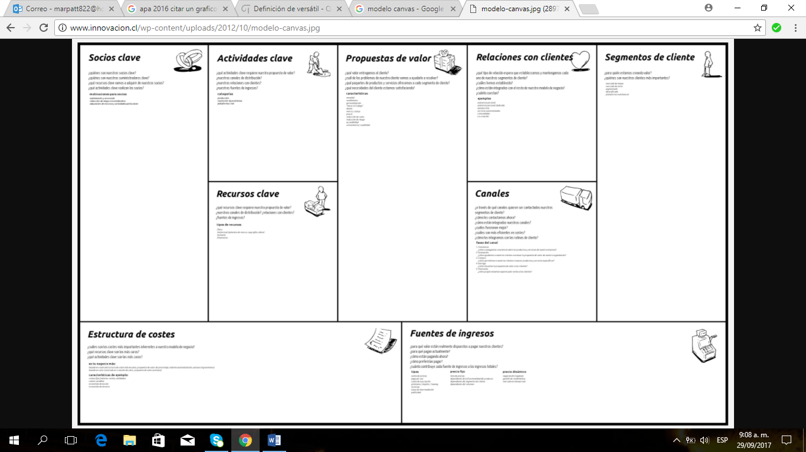
Fuente: Andrade S. (2012) Metodología Canvas, una forma de agregar valor a sus ideas de negocios. Recuperado de: http://www.innovacion.cl/reportaje/metodologia-canvas-la-nueva-forma-de-agregar-valor/
En la actualidad existen proyectos que se han venido implementando en todo el país, los cuales están dirigidos al desarrollo en diferentes facetas de los niños, otros que se implementan a fin de ser alternativa en los periodos de vacaciones, a continuación se describirán las características de algunos de estos tipos de proyectos:
Jornadas Escolares Complementarias: Según lineamientos del Ministerio de Educación Nacional (2009), se implementaron en Colombia las Jornadas Escolares Complementarias, las cuales se caracterizan por reforzar actividades curriculares de los establecimientos educativos, las cuales están dirigidas a niños y jóvenes en condición de vulnerabilidad, su objetivo es el de contribuir en el desarrollo integral, cognitivo, físico, social y emocional de la población atendida a fin de alejarlos del ocio improductivo y la promoción de espacios para el buen uso del tiempo libre, en el horario escolar y generalmente dentro de la institución educativa. Sin embargo, es importante considerar que en periodo vacacional los niños no reciben acompañamiento, al menos desde esta iniciativa.
Escuelas Deportivas: Son una buena opción para el desarrollo integral de los niños; sin embargo, para acceder a estas instituciones en algunos casos, se debe contar con un pago mensual y por otro lado, la finalidad de estas escuelas no es necesariamente incidir de manera simultánea sobre los niños en componentes como: Deportivo, Recreativo, Académico y Cultural.
Planes Vacacionales: Son un excelente opción para aprovechar el tiempo libre de los niños; sin embargo, es importante considerar que estas actividades que ofertan en muchos de los casos estos servicios son ofrecidos a niños pertenecientes a otros estratos sociales, quizá con un mayor poder adquisitivo por parte de los padres o representantes. (Cajacopi, 2016), (Combarranquilla, 2016), (Colsubsidio, 2016), (Nullvalue, 1995).
Metodología
En el presente proyecto, se realizaron 280 encuestas en 11 barrios (Cuchilla Villate, Rebolo, Trupillos, Santuario, La Manga, San Felipe, Carrizal, Las Nieves, Bajo Valle, La Chinita y Carlos Meisel) pertenecientes a los estratos 1 y 2 de la ciudad de Barranquilla.
El tipo de investigación es cuantitativa (Palella y Martins, 2010) y el diseño es descriptivo ya que a partir de la recolección de datos obtenidos a partir de las encuestas, se obtuvo información relacionada con las características del mercado potencial en torno a las preferencias y necesidades en cuanto a las actividades extraescolares. (Plazas, 2011).

Fuentes y Técnicas de Información
Para el proceso de recolección datos, se han seleccionado las siguientes fuentes de información: Se aplicaron encuestas a los representantes o padres de niños de 6 a 12 años pertenecientes a estratos 1 y 2 de la ciudad de Barranquilla, además se realizaron consultas en base de datos del DANE.
Fuentes Terciarias: Google académico y base de datos Proquest y DANE. Fuentes Secundarias: Fuentes electrónicas (Base de datos del DANE, 2015). Fuentes Primarias: Los representantes o padres de niños de 6 a 12 años pertenecientes a estratos 1 y 2. (Hernández, Fernández y Baptista, 2010).
Población y Muestra:
En la presente investigación, se consideró la cifra reportada por el DANE (Departamento Administrativo Nacional de Estadística) de la estimación de población de 1985-2005 y las proyecciones de población 2005-2020 a nivel nacional en Colombia y por departamento, por lo que se consideró la cantidad la cantidad de personas perteneciente a estratos 1 y 2 de la ciudad de Barranquilla y a partir de allí, la cantidad de niños entre 6 y 12 años, obteniéndose un valor de 259.526 niños (Población). Posteriormente se aplica un muestreo probabilístico para determinar la muestra (que sea representativo al número de niños de la población) y se obtiene un dato de 383 (el cual representaría la muestra), sin embargo; según Kotler y Keller (2006) se debe tener en cuenta el concepto de mercado potencial absoluto, el cual se relaciona con un valor estimativo de la demanda potencial máxima que pueda haber del servicio; sin embargo, es válido considerar que de toda el 100% de la población calculada no todas efectivamente harán uso del servicio por lo que se hizo una estimación sobre el 70% de los posibles futuros usuarios. A partir de lo antes planteado, se calculó la cifra representativa al mercado potencial (268 posibles usuarios) y sobre la base de este dato se aplicaron 280 encuestas, valor superior al calculado.

Resultados
Se realizaron 280 encuestas, las cuales fueron aplicadas en 11 barrios (Cuchilla Villate, Rebolo, Trupillos, Santuario, La Manga, San Felipe, Carrizal, Las Nieves, Bajo Valle, La Chinita, Carlos Meisel). (Ver cuadro 1), pertenecientes a los estratos 1 y 2 de Barranquilla.
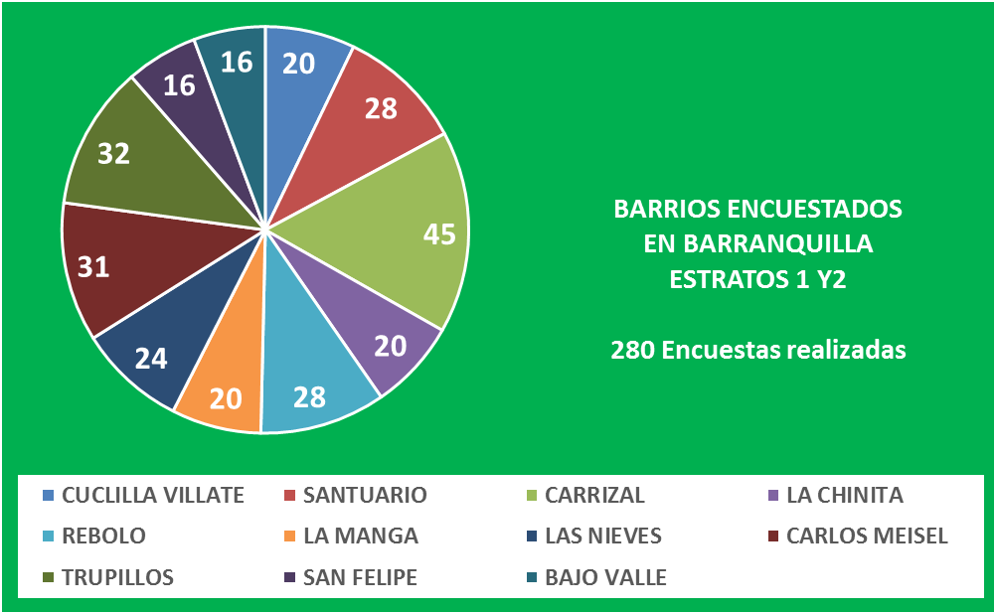
Gráfico 1. Barrios encuestados en Barranquilla
Fuente: Elaboración propia

A la pregunta número 1, ¿Tiene hijos entre los 6 y 12 años?, respondieron Sí, las 280 personas encuestadas (el 100% de la muestra), es decir todas las preguntas fueron realizadas a padres o representantes de niños con edades comprendidas entre los 6 y 12 años. (Ver Cuadro 2).

Cuadro 2. Hijos entre 6 y 12 años
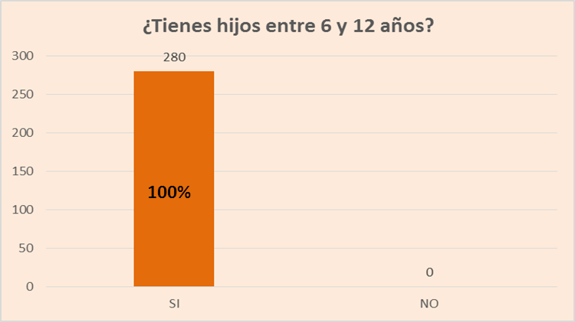
Fuente: Elaboración propia

En la pregunta número 2, ¿Reciben beneficios de alguna caja de compensación? Se evidenció que hubo 180 personas, es decir, más de la mitad de la población encuestada, que no recibe beneficios de ninguna de las cajas de compensación (Ver Cuadro 3).
Cuadro 3. Beneficios de Caja de Compensación
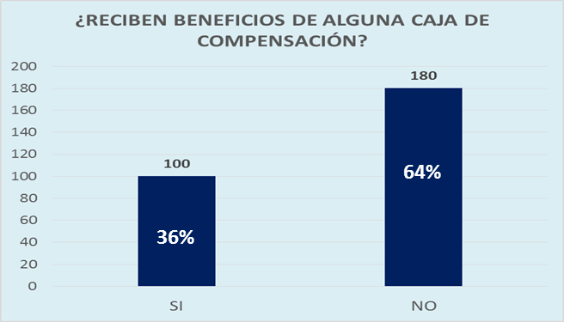
Fuente: Elaboración propia

A partir de los resultados de las encuestas se pudo observar que 180 personas (que representan el 64% del total de encuestas) no gozan de beneficios de cajas de compensación, lo cual lleva a pensar que la muestra empleada para este trabajo tiene pocas posibilidades de vincular a sus hijos a actividades físicas en las que puedan aprovechar productivamente el tiempo libre, puesto que es una de las formas de acceder a este tipo de servicio, que está más al alcance de la población.
En la pregunta número 3, ¿Qué actividades realizaban sus hijos en el periodo de vacaciones? El 9% de la población (25 personas) vinculan a sus hijos a planes vacacionales los cuales en muchos de estos casos son muy costosos en función del poder adquisitivo de estas familias. El 8% (23 personas) se lleva a sus hijos a su trabajo y el 27 % (76 personas) envían a sus hijos a casa de un familiar, estas dos opciones son viables desde el punto de vista del cuidado del hijo sin embargo, es poco probable que se incidan sobre el niño en diferentes ámbitos como el deportivo, recreativo, académico y cultural atendiendo a las necesidades del grupo etáreo. El 55% (156 personas) de los encuestados señalaron que sus hijos se quedan en casa mientras salen a trabajar, en este caso, es importante tener en cuenta que muchos padres de familia (padre y madre), salen simultáneamente a trabajar y no tienen con quien dejar a los niños y optan por dejarlos en sus casas, aun sabiendo que esto podría ser un factor de riesgo por el entorno social al que están expuestos y además las actividades que realicen en sus hogares no garantizan que en el niño se esté promoviendo un desarrollo integral. (Ver Cuadro 4).
Cuadro 4. Actividades que realizan sus hijos en vacaciones
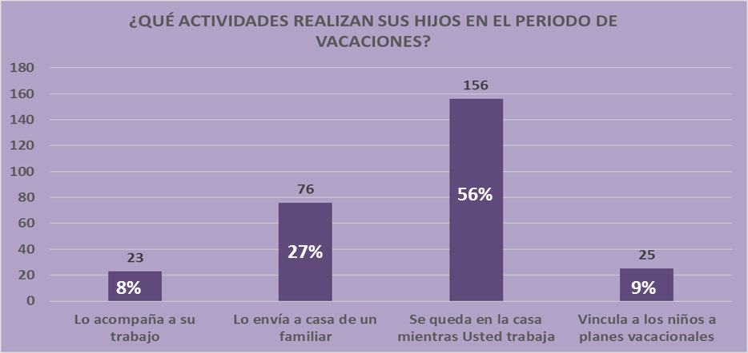
Fuente: Elaboración propia
En la pregunta número 4, ¿le gustaría que los hijos participarán de un plan vacacional?, en este sentido (Ver Cuadro 5), el 93% (262 personas) quisieran que sus hijos participara en un plan vacacional, es probable que algunos de los padres de familia o representantes aun teniendo beneficios de cajas de compensación, considerando los resultados del Cuadro 3, buscan otras opciones de actividades o simplemente no disfrutan del beneficio; además las 18 personas restantes (7%) señalan que no los vinculan por falta de recursos económicos.
Cuadro 5. Interés por que sus hijos participen en un plan vacacional
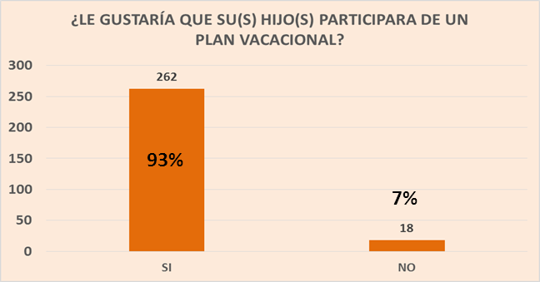
Fuente: Elaboración propia
En la pregunta número 5, Si la prepuesta anterior fue "Si", ¿Le gustaría que asistiera media jornada (de 8 am a 12 m) o jornada completa (de 8 am a 6 pm)? El 71% (201 personas) indicaron que les gustaría que sus hijos participaran media jornada. (Ver Cuadro 6).

Cuadro 6. Media jornada o Jornada Completa
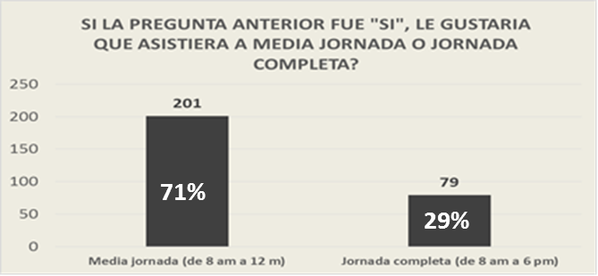
Fuente: Elaboración propia
En la pregunta número 6, ¿En cuál de las siguientes actividades le gustaría que participara su hijo en un plan vacacional? Se les permitió a los padres y/o representantes que tomaran más de una opción y en este sentido 174 encuestados mostraron interés por las actividades principalmente deportivas (62%), luego sigue en orden de importancia para los encuestados con un 49% las actividades de refuerzo académico, luego con 32% se encontraron las actividades culturales y en un mismo nivel de importancia (26%) las recreativas y acuáticas.
Cuadro 7. Actividades que les gustan para un plan vacacional para sus hijos
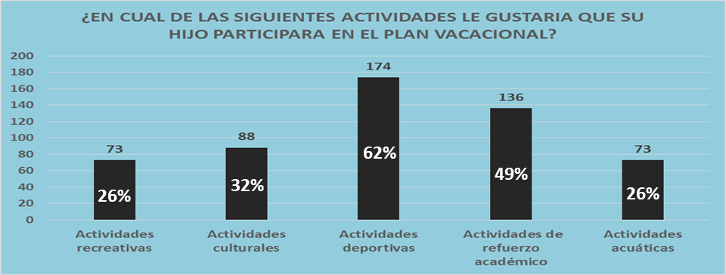
Fuente: Elaboración propia
Discusión
A partir del análisis de las encuestas aplicadas se puede observar que las personas que fueron encuestadas tenían a su cargo niños entre 6 y 12 años, coincidiendo con el grupo etáreo objeto de análisis en el presente trabajo.
También se observó a través de los resultados que todos pertenecen a los estratos sociales 1 y 2, y que acceden de manera limitada a servicios deportivos, recreativos, académicos y culturales, que inciden en el desarrollo integral de los niños. Una de las razones está relacionada con los costos de estos servicios que son inaccesibles para estas familias, y otra de las posibles razones es que algunos padres y/o representantes tienen una vinculación laboral en la cual los empleadores no realizan aportes parafiscales (dentro del cual tendrían el beneficio de caja de compensación). Además, es importante considerar que en el periodo de vacaciones la gran mayoría de los niños terminan realizando actividades que no inciden en su desarrollo motor y cognoscitivo, puesto que en muchas ocasiones se quedan solos en casa, acompañan a sus padres al trabajo o quedan al cuidado de un familiar.
Otro aspecto a tomar en cuenta, es que la gran mayoría de los padres de familia tienen gran interés en que sus hijos participen de planes vacacionales, solo que en muchos de los casos no cuentan con los recursos económicos para pagar este tipo de servicio. También las encuestas indican que de acceder a este tipo de servicio, el interés sería participar media jornada y se observó que hubo gran aceptación por actividades variadas para su realización, entre ellas: Recreativas, culturales, deportivas, acuáticas y de refuerzo académico, lo cual es muy importante porque se podrían proponer actividades que incidan de manera integral en la formación de cada uno de estos niños, adaptándolas a las necesidades específicas.
Estos resultados en su conjunto permiten evidenciar la necesidad de realizar actividades variadas que incidan en el desarrollo multilateral (que incluya actividades culturales, de refuerzo académico, deportivas y recreativas) de los niños entre 6 y 12 años pertenecientes a los estratos 1 y 2, que sean de fácil acceso desde el punto de vista del pago de este tipo de servicio y que pueda llevarse a cabo en el tiempo libre de estos niños principalmente vacaciones, en media jornada comprendida desde las 8 am hasta 12 m.
Atendiendo a los resultados obtenidos se presenta el siguiente Modelo de Canvas:
Tabla 2. Modelo de negocio Canvas de actividades integrales
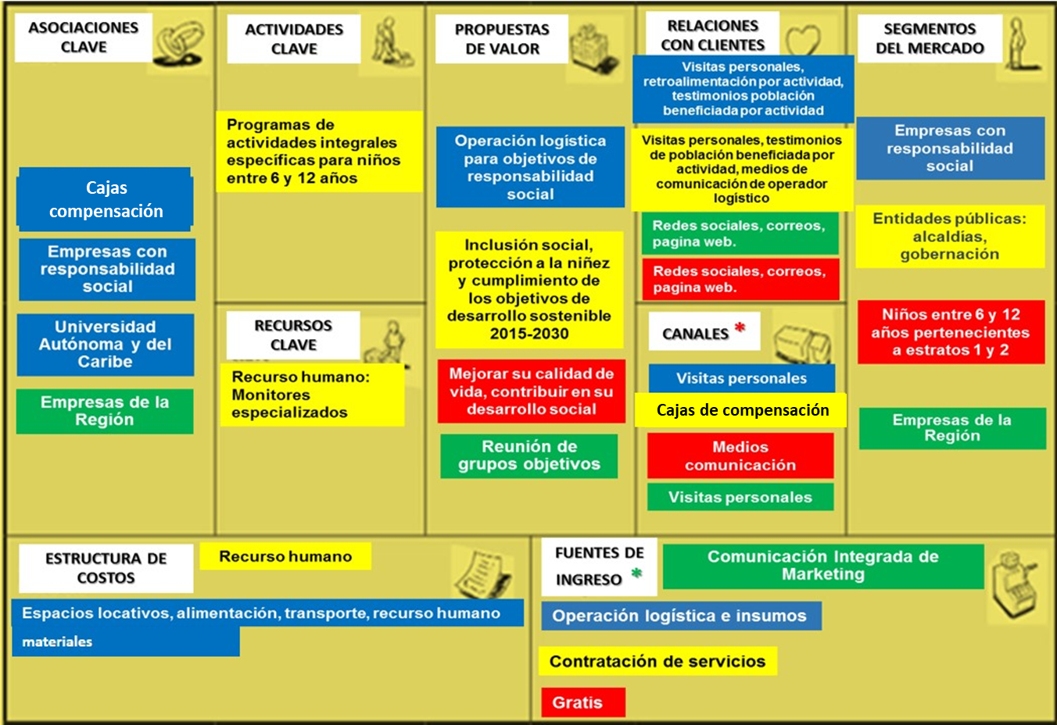
Fuente: Elaboración propia
Los recursos claves son el personal especializado que se encargará de dirigir las actividades a los niños entre 6 y 12 años de estratos 1 y 2 de la ciudad de Barranquilla, atendiendo a las necesidades cognitivas y de desarrollo motor de este grupo poblacional.
Las actividades claves de este modelo de negocio está compuesta por la elaboración de los programas de actividades integrales específicas (deportivas, recreativas, académicas y culturales) para niños de 6 a 12 años, en este sentido este tipo de iniciativa, contribuye a dar cumplimiento al artículo 52 de la Constitución Política de Colombia (2000) en el que se señala que:
“El ejercicio del deporte, sus manifestaciones recreativas, competitivas y autóctonas tienen como función la formación integral de las personas, preservar y desarrollar una mejor salud en el ser humano. El deporte y la recreación, forman parte de la educación y constituyen gasto público social. Se reconoce el derecho de todas las personas a la recreación, a la práctica del deporte y al aprovechamiento del tiempo libre”.
Se puede observar que los cuatro (4) segmentos de mercado a quienes se pretende llegar son: empresas con responsabilidad social, entidades públicas, niños de 6 a 12 años pertenecientes a estratos 1 y 2 y empresas de la región, cada uno de estos potenciales clientes está representado con un color azul, amarillo, rojo y verde respectivamente. Estos colores permiten ilustrar la relación que existe entre los diferentes elementos del modelo negocio, a saber:
- Azul: Los canales, que son básicamente las vías para dar a conocer el servicio a las empresas con responsabilidad social serán a través de visitas personales para que conozcan la propuesta de valor, que en este caso será la operación logística para cumplir con los objetivos de responsabilidad social, las asociaciones claves serán las cajas de compensación para la realización de actividades, empresas con responsabilidad social y la Universidad Autónoma del Caribe puesto que posee un polideportivo en el cual se podrán llevar a cabo parte de las actividades, los costos están relacionados con el pago de espacios locativos, recursos humanos, transporte, meriendas y materiales. La fuente de ingreso serán el pago por la operación logística e insumos requeridos. En el tiempo se mantendrá la relación con este segmento del mercado a través de visitas personales en donde se presentará una retroalimentación con evidencias, testimonios para dar a conocer los resultados en la ejecución del proyecto.
- Amarillo: Los canales que se emplearan con las empresas públicas (segmentos de mercado) serán las cajas de compensación a razón de convenios que ya existen para desarrollar proyectos similares, la propuesta de valor en este caso está relacionada con el plan de desarrollo de la ciudad de Barranquilla 2016-2019 en el que se plantea en el artículo 3, el eje capital del bienestar, en este se incluye entre otros: Política de una educación de primera (una educación integral que cubre la formación del individuo), política de deporte para la vida, (en la que busca promover actividades para la recreación que fomenten el uso del tiempo libre de toda la ciudadanía incluido los niños y los objetivos de desarrollo sostenible 2015-2030, establecidos en la ONU para el desarrollo sostenible, entre los objetivos que se encuentran: 1. Poner fin a la pobreza en todas sus formas en todo el mundo. Actualmente, 836 millones de personas aún viven en la pobreza extrema. Se espera reducir a la mitad la proporción de personas que viven en la pobreza y garantizar que todos los habitantes del planeta tengan los mismos derechos. 2) Garantizar una vida sana y promover el bienestar para todos en todas las edades. Más de 6 millones de niños siguen muriendo antes de cumplir los 5 años cada año. Una de las principales metas reducir la tasa mundial de mortalidad materna a menos de 70 por cada 100.000 nacidos vivos. 3) Garantizar una educación inclusiva, equitativa y de calidad y promover oportunidades de aprendizaje durante toda la vida para todos. 58 millones de niños en el mundo siguen sin escolarizar. Se velará por que todos los niños tengan una enseñanza primaria y secundaria completa, gratuita, equitativa y de calidad. 4) Adoptar medidas urgentes contra el cambio climático mediante la educación y sensibilización de las personas y la negociación de acuerdos y medidas nacionales e internacionales para actuar todos juntos contra el cambio climático; minimizando su impacto en la vida de las personas. Por otra parte en función de la estructura de costos, ésta se compone principalmente por el pago del recurso humano (monitores especializados), las fuentes de ingreso está relacionada con la contratación de servicios y las relaciones se mantendrán con visitas personales, testimonios de la población beneficiada por las actividades, medios de comunicación empleados por el operador logístico (página web, redes sociales etc.).
- Rojo: A través de los medios de comunicación (los canales) se dará a conocer a los niños de 6 a 12 años pertenecientes al estrato 1 y 2 (segmentos del mercado), la propuesta de valor es mejorar la calidad de vida y contribuir en el desarrollo social, la manera de acceder a este servicio será gratuita (fuente de ingreso) y las relaciones se mantendrán a través de las redes sociales, correo y pagina web para que ellos sepan del desarrollo del proyecto.
- Verde: A través de las visitas personales (canales) las empresas de la región (segmentos de mercado) tendrán conocimiento del proyecto, la propuesta de valor será en este caso serán la reunión de grupos objetivo a fin de promover durante la implementación del proyecto estrategias de marketing de productos y servicios, las fuentes de ingreso se llevará a cabo por la contraprestación de espacios cedidos para impactar a una amplia población de niños que hará parte de este programa de actividades y las relaciones se mantendrán a través de las redes sociales, correo y pagina web para que ellos sepan del desarrollo del proyecto.
PROTOTIPAJE
A continuación se presenta el siguiente prototipo de actividades para un mes de trabajo, las cuales se alternarán y se diseñarán atendiendo a las necesidades específicas desde el punto de vista del desarrollo motor entre los 6 y los 12 años y las áreas académicas que requieran refuerzo académico, se pretende que este trabajo se materialice de manera mancomunada con el trabajo de las instituciones escolares y las Jornadas Escolares Complementarias a fin de poder incidir a partir de este tipo de iniciativas sobre el mejoramiento de la calidad de vida de la población de la ciudad de Barranquilla.
Tabla 3. Prototipaje de las actividades integrales
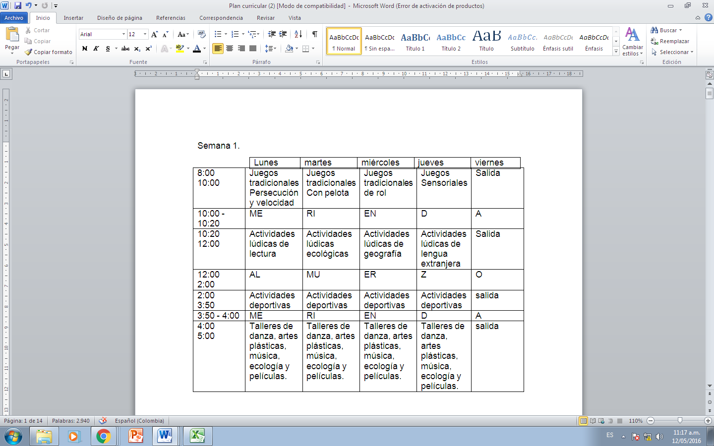
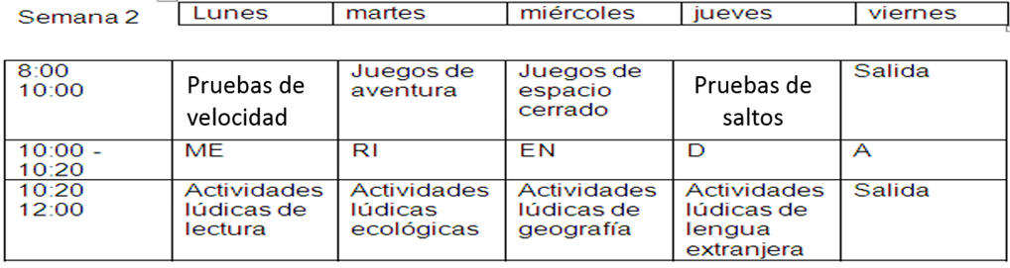
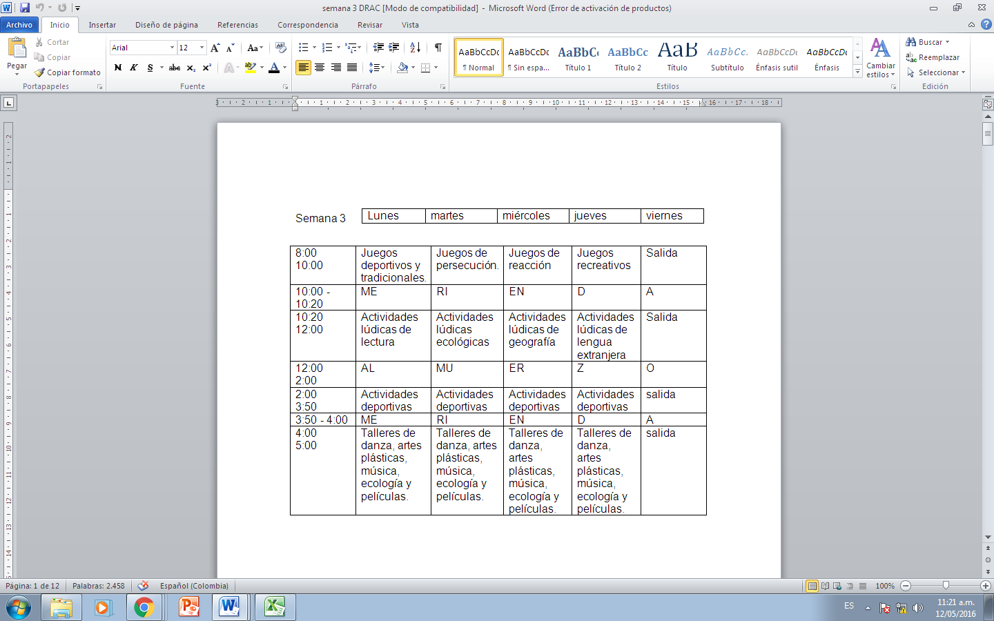
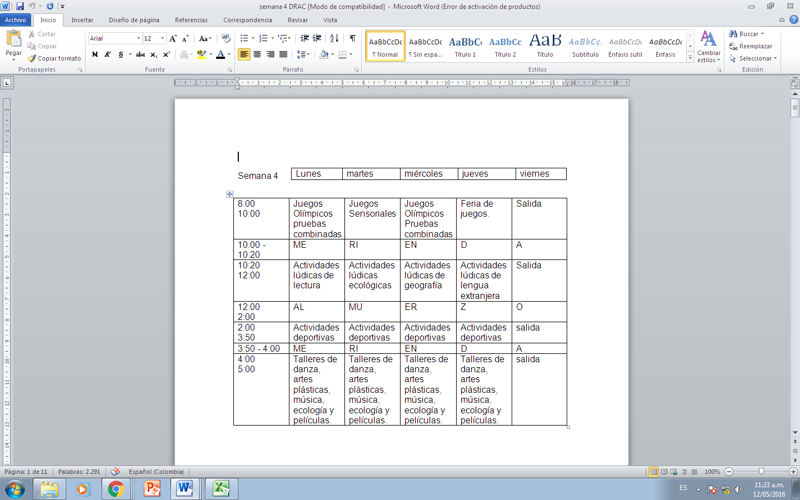
Fuente: Elaboración propia
4. Conclusiones
El expresidente de Sudáfrica Nelson Mandela, conocido por ser galardonado con el Premio Nobel de paz en 1993 y su lucha por causas justas para su pueblo, entre ellas la educación, en su libro “Largo camino a la Libertad” señala que la educación es el gran motor del desarrollo personal. (Mandela, 1995). Y cuando hace alusión a la educación se está considerando el proceso en el que se desarrolla de manera multilateral el individuo, desde la perspectiva intelectual, afectiva e inclusive físicamente.
A partir de la educación integral del individuo, ofrecida de manera accesible se puede contribuir a mejorar la calidad de vida de la población, incrementando las actividades productivas en el tiempo libre, mejorando el desarrollo motor y cognoscitivo.
Esta es una alternativa que permite en el niño de 6 a 12 años complementar la dimensión axiológica, que es fundamental en estas edades, puesto que es una etapa de la vida en la que se es aún muy vulnerable a razón de identificar claramente patrones asertivos de conducta.
Uno de los objetivos básicamente es que este tipo de iniciativa se lleve a cabo de manera articulada tanto con las instituciones escolares (más aun en este momento en el que la educación en Colombia es gratuita a estos niveles) como con las Jornadas Escolares Complementarias a fin de dar continuidad a las actividades que los niños han venido trabajando pero incidiendo principalmente en la utilización de su tiempo libre.
A través del análisis de las encuestas aplicadas a padres de familias y/o representantes se pudo conocer que la población considera que es necesario implementar actividades variadas que incida en el tiempo libre de los niños sobre todo en el lapso de vacaciones, con costos accesibles.
A partir de lo antes mencionado se ha planteado un modelo de negocio dirigido a empresas públicas y privadas (entre ellas alcaldías, gobernación, empresas con responsabilidad social y otras empresas de la región) a fin de obtener los recursos necesarios para poder llevar a cabo este tipo de actividades. Los niños accederán al servicio de manera gratuita para garantizar impactar a la mayor cantidad de población posible.
Este tipo de proyecto al materializarse, contribuye al cumplimiento del artículo 52 de la Constitución Política de Colombia, los objetivos del plan de desarrollo sostenible 2015-2030 establecido en la ONU para el desarrollo sostenible de las naciones, del cual Colombia hace parte, y a su vez está relacionado con el plan de desarrollo de la ciudad de Barranquilla 2016-2019, lo cual beneficiaría a la región por que incide en mejoras de la calidad de vida de los habitantes. En general y a largo plazo, incide positivamente en cada una de las familias beneficiadas, en el desarrollo integral de los niños y el desarrollo social de la ciudad.
REFERENCIAS

Andrade S. (2012) Metodología Canvas, una forma de agregar valor a sus ideas de negocios. Recuperado de: http://www.innovacion.cl/reportaje/metodologia-canvas-la-nueva-forma-de-agregar-valor/
Alcaldía de Barranquilla (2016) Plan de desarrollo distrital 2016-2019. Disponible en: http://www.barranquilla.gov.co/politica-y-planes-institucionales/politicas-y-planes
Bronfenbrenner, U. (1979). La ecología del desarrollo humano. Barcelona: Paidós.
Cajacopi (2016). Planes vacacionales de Cajacopi. Disponible en: http://www.cajacopi.com/
Centro de Investigaciones y Análisis del Delito del Atlántico – CIAD (2013). Pandillas Juveniles - Factor de Riesgo en la Seguridad Ciudadana. Disponible en: http://www.atlantico.gov.co/images/stories/ciad/investigaciones/pandillas_juveniles_factor_de_riesgo_en_la_seguridad_ciudadana.pdf

Colsubsidio (2016). Recreación y turismo. Bogotá D.C. Torre Empresarial Centro Comercial Calima, Carrera 30 Nº 19 - 50, piso 5º. Teléfonos: 742 0100 Ext. 7002. Disponible en: http://www.colsubsidio.com/index.php?option=com_content&view=article&id=50&Itemid=108

Constitución Política de Colombia (2000) Artículo 52. Acto Legislativo No. 02. Deporte y Recreación. Disponible en: http://idrd.gov.co/sitio/idrd/Documentos/Modificacion%20del%20articulo%2052%20Constitucion%20Politica.pdf

Combarranquilla. (2016). Planes vacacionales de Cajacopi. Disponible en: https://www.combarranquilla.co/public_html/enlinea2/login_c.php

Encuesta de Percepción Ciudadana. Barranquilla como vamos. (2015). Disponible en: http://www.barranquillacomovamos.co/bcv/index.php
González, M (2013). Revista de Derecho Penal y Criminología; Madrid 10: 471-492. Disponible en: https://search-proquest-com.ezp-01.lirn.net/central/docview/1643399408/287A180744674D64PQ/7?accountid=28878
Hernández, R. Fernández, C. Baptista, P. (2010). Metodología de la investigación. México D.F: McGRAW-HILL / INTERAMERICANA EDITORES, S.A. DE C.V.

Instituto Colombiano de Bienestar Familiar (2012). Adolescentes en conflicto con la ley sistema de responsabilidad penal para adolescentes. Recuperado de: http://www.icbf.gov.co/portal/page/ portal/PortalICBF/Bienestar/Programas/ ObservatorioBienestar/Boletines2/ Boletin%20Especial%20n1.pdf

Kotler P.,y Keller K. (2006) Dirección de Marketing. Pearson Educación de México.P 130.
Magretta, J. (2002). Why Business Models Matter? Harvard Business Review. Recuperado de http://teaching.ust. hk/~ismt302/busmod.pdf
Mandela N. (1995) Long walk to freedom: The autobiography of Nelson Mandela. Back Bay Books, 1994. ISBN 03165481891944.
Martínez-González, M. B., Robles-Haydar, C. A., Utria-Utria, L. & Amar-Amar, J. J. (2014). Legitimación de la violencia en la infancia: un abordaje desde el enfoque ecológico de Bronfenbrenner. Psicología desde el Caribe, 31 (1), pp. 133-160. Doi: http://dx.doi.org.ezp-01.lirn.net/10.14482/psdc.31.1.4930
Ministerio de Educación Nacional (2009). Circular externa. Lineamiento para la formulación de las jornadas escolares complementarias Disponible en: https://www.mineducacion.gov.co/1759/articles-207825_archivo_pdf_circular_jornadas_complementarias.pdf
Naciones Unidas ONU (2015). Objetivos de desarrollo sostenible. Disponible en: http://www.un.org/sustainabledevelopment/es/summit/
Nullvalue (1995) Que Hacer En Vacaciones. Periódico el tiempo. Disponible en: http://www.eltiempo.com/archivo/documento/MAM-348709
Osterwalder, A. (2004). The Business Model Ontology a Proposition in a Design Science Approach. Tesis. Universite de Lausanne. Recuperado de: http://www. mendeley.com/research/the-business-model-ontologya- proposition-in-a-design-science-approach/#page-1
Osterwalder, A. (2009). Obstáculos de la innovación en los modelos de negocios. Osterwalder, A. and Pigneur Y. 2010 Business Model Generation.
Palella S, y Martins F. (2010) Metodología de la investigación cuantitativa. Fondo Editorial de la Universidad Pedagógica Experimental Libertador. P 105.
Plazas (2011).Manual de trabajos de grado de especialización y maestría y tesis doctorales (4a ed.). Caracas: FEDEUPEL.

